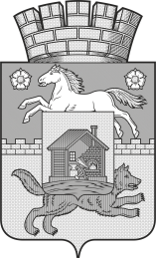
НОВОКУЗНЕЦКИЙ ГОРОДСКОЙ СОВЕТ НАРОДНЫХ ДЕПУТАТОВ
РЕШЕНИЕ

О внесении изменений в решение Новокузнецкого городского Совета народных депутатов от 14.09.2016 №12/177 «О наградах и поощрениях Новокузнецкого городского округа»

Принято
Новокузнецким городским
Советом народных депутатов
«___» июня 2019 года

В соответствии с Федеральным законом от 06.10.2003 №131-ФЗ «Об общих принципах организации местного самоуправления в Российской Федерации», на основании решения Новокузнецкого городского Совета народных депутатов от 03.05.2018 №4/40 «О гербе Новокузнецкого городского округа», руководствуясь статьями 4, 28 и 33 Устава Новокузнецкого городского округа, Новокузнецкий городской Совет народных депутатов
РЕШИЛ:
1. Внести в приложение «Положение о наградах и поощрениях Новокузнецкого городского округа», утвержденное решением Новокузнецкого городского Совета народных депутатов от 14.09.2016 №12/177 «О наградах и поощрениях Новокузнецкого городского округа» (далее – Положение), следующие изменения:
1) пункт 1.2 изложить в следующей редакции:
«1.2. Наградами городского округа являются:
1) почетное звание «Почетный гражданин города Новокузнецка» (далее также – почетное звание);
2) почетный знак «За заслуги перед городом Новокузнецком»;
3) почетный знак «Золотой знак «Новокузнецк»;
4) почетный знак «Почетный предприниматель города Новокузнецка»;
5) почетный знак «За личный вклад в улучшение городской среды»;
6) почетный знак «Почетный работник жилищно-коммунального хозяйства города Новокузнецка» (далее также - почетные знаки);
7) медаль «За добросовестный труд на благо города» (далее также - медаль).
Положения о почетном звании, почетных знаках и медали, указанных в настоящем пункте, включая их описания, установлены приложениями №№1-7 к настоящему Положению.»;
2) пункт 2.8 изложить в следующей редакции:
«2.8. Документы, указанные в пункте 2.7 настоящего Положения, внесенные на имя Главы города, поступают в отдел документационного и организационного обеспечения управления делами администрации города Новокузнецка (далее - отдел), где не позднее дня, следующего за днем их поступления, регистрируются и направляются на согласование заместителю Главы города, координирующему соответствующие отрасли или направления деятельности, заслуги в которых являются основанием для награждения (поощрения) (далее – заместитель Главы города).
Согласованию заместителем Главы города не подлежат ходатайства о присвоении почетного звания и ходатайства о поощрении, внесенные непосредственно заместителем Главы города.
Заместитель Главы города рассматривает документы о награждении (поощрении) в срок не более 3 рабочих дней со дня их поступления к нему.
По результатам рассмотрения документов о награждении (поощрении) заместитель Главы города принимает одно из следующих решений:
1) о согласовании награждения (поощрения). В этом случае заместитель Главы города проставляет на ходатайстве о награждении (поощрении) визу «Согласовано», свою подпись и расшифровку подписи;
2) о нецелесообразности награждения (поощрения). В этом случае заместитель Главы города проставляет на ходатайстве о награждении (поощрении) визу «Не согласовано» с указанием мотивов, свою подпись и расшифровку подписи;
3) об изменении вида награды (поощрения). В этом случае заместитель Главы города указывает на ходатайстве о награждении (поощрении) вид награды (поощрения), к которой (к которому) следует представить награждаемого (поощряемого), проставляет свою подпись и расшифровку подписи.
После рассмотрения документов о награждении (поощрении) и принятия одного из решений, указанных в настоящем пункте, заместитель Главы города представляет документы о награждении (поощрении) Главе города.
Документы о присвоении почетного звания «Почетный гражданин города Новокузнецка» должны быть представлены в отдел не позднее 30 апреля текущего года.
Ходатайство о поощрении, внесенное в городской Совет, регистрируется специалистом аппарата городского Совета, ответственным за регистрацию входящей корреспонденции, и направляется председателю городского Совета на рассмотрение.»;
3) пункт 2.10 изложить в следующей редакции:
«2.10. Глава города в течение одного месяца со дня получения ходатайства о награждении почетным знаком, медалью либо ходатайства о поощрении премией, Почетной грамотой Главы города или Благодарственным письмом Главы города, а также документов, указанных в пункте 2.7 настоящего Положения, учитывая результаты согласования ходатайства о награждении либо ходатайства о поощрении заместителем Главы города согласно пункту 2.8 настоящего Положения, принимает решение о награждении почетным знаком, медалью либо решение о поощрении премией, Почетной грамотой Главы города, Благодарственным письмом Главы города или отказывает в награждении либо поощрении.»;
4) пункт 2.11 признать утратившим силу;
5) абзац второй пункта 3.3 изложить в следующей редакции:
«При посмертном награждении, а также в случае смерти награжденного, которому при жизни награда городского округа не была вручена, знак к почетному званию в виде шейного знака на ленте, удостоверение к знаку и свидетельство Почетного гражданина города Новокузнецка либо иная награда городского округа и удостоверение к ней передаются для хранения его вдовцу (вдове), родителям или детям без права ношения.»;
6) в абзаце втором пункта 3.4 слово «медалями» заменить словом «медалью»;
7) в пункте 4.3 слова «Нагрудный знак к почетному званию, удостоверение к нему, свидетельство и лента» заменить словами «Знак к почетному званию, удостоверение к нему и свидетельство»;
8) пункт 4.10 изложить в следующей редакции:
«4.10. Ходатайство о лишении награды городского округа, внесенное на имя Главы города, поступает в отдел, где не позднее дня, следующего за днем его поступления, регистрируется и направляется на согласование заместителю Главы города.
Согласованию заместителем Главы города не подлежат ходатайства о лишении почетного звания.
Заместитель Главы города рассматривает ходатайство о лишении награды городского округа в срок не более 3 рабочих дней со дня его поступления к нему.
По результатам рассмотрения данного ходатайства заместитель Главы города принимает одно из следующих решений:
1) о согласовании лишения награды городского округа. В этом случае заместитель Главы города проставляет на ходатайстве о лишении награды городского округа визу «Согласовано», свою подпись и расшифровку подписи;
2) об отказе в согласовании лишения награды городского округа. В этом случае заместитель Главы города проставляет на ходатайстве о лишении награды городского округа визу «Не согласовано» с указанием мотивов, свою подпись и расшифровку подписи.
После рассмотрения ходатайства о лишении награды городского округа и принятия одного из решений, указанных в настоящем пункте, заместитель Главы города представляет ходатайство о лишении награды городского округа Главе города.»;
9) абзац первый пункта 4.12 изложить в следующей редакции:
«4.12. В случае если поступило ходатайство о лишении почетного знака, медали, Глава города, учитывая результаты согласования (несогласования) лишения награды городского округа заместителем Главы города согласно пункту 4.10 настоящего Положения, в течение одного месяца принимает решение о лишении либо об отказе в лишении награды городского округа.»;
10) в пункте 4.14 слова «Нагрудный знак к почетному званию, удостоверение к нему, свидетельство и лента» заменить словами «Знак к почетному званию, удостоверение к нему и свидетельство»;
11) в пункте 4.19 слова «нагрудный знак к почетному званию, удостоверение к нему, свидетельство и лента» заменить словами «знак к почетному званию, удостоверение к нему и свидетельство»;
12) в абзаце первом пункта 5.1 слова «нагрудный знак» заменить словом «знак»;
13) в пункте 5.2:
- в абзаце первом слова «Нагрудный знак» заменить словом «Знак»;
- абзац второй изложить в следующей редакции:
«Медаль «За добросовестный труд на благо города» носится на левой стороне груди.»;
14) пункт 6.1 изложить в следующей редакции:
«6.1. Дубликаты знака к почетному званию, почетных знаков и медали взамен утраченных не выдаются.»;
15) в абзаце первом пункта 6.2 слова «удостоверения к нагрудному знаку, почетным знакам и медалям» заменить словами «удостоверения к знаку, почетным знакам и медали»;
16) в пунктах 7.3 и 7.4 слова «Нагрудный знак к почетному званию, почетные знаки, медали» заменить словами «Знак к почетному званию, почетные знаки, медаль»;
17) в приложении №1 «Положение о почетном звании «Почетный гражданин города Новокузнецка» к Положению:
- в пункте 2:
абзац второй изложить в следующей редакции:
«- шейный знак на ленте «Почетный гражданин города Новокузнецка» и нагрудный знак «Почетный гражданин города Новокузнецка»;»;
в абзаце третьем слово «нагрудному» исключить;
абзац пятый признать утратившим силу;
- пункты 6 и 7 изложить в следующей редакции:
«6. Знак «Почетный гражданин города Новокузнецка» состоит из двух элементов – шейного знака на ленте, носимого только по торжественным случаям, и нагрудного знака, носимого постоянно.
Шейный знак представляет собой выполненный из серебристого металла прямой равноконечный крест, образованный пучками веерообразно сложенных граненых лучей,
укорачивающихся от центра к краям и соединенных на уровне третьего луча образующими круг дугами, состоящими каждая из семи граненых ромбов, средний из которых больше других. Пространство между пучками лучей внутри дуг заполнено цветными эмалями: вверху - зеленой, внизу - красной. Поверх всего в центре шейного знака помещена выполненная из золотистого металла рельефная накладка в виде центрального щитка из герба Новокузнецкого городского округа с изображением старинной кузницы с предметами кузнечного ремесла. Щиток увенчан городской башенной короной, состоящей из пяти зубцов, и окружен лентой с завитком внизу, концы которой заходят за корону. Между лентой и щитком по сторонам и внизу видны выходящие из-за щитка листья лавра. На ленте помещена рельефная надпись: по сторонам слова «ПОЧЕТНЫЙ» и «ГРАЖДАНИН», ограниченные на концах точками, а на завитке внизу – слово «НОВОКУЗНЕЦК». Накладка имеет размеры 44 мм на 36 мм. Шейный знак при помощи ушка и соединительного кольца подвешивается на ленте шириной 40 мм, состоящей из двух цветных полос: зеленой полосы, ширина которой составляет 16 мм, и желтой полосы, ширина которой составляет 24 мм. Длина ленты составляет 800 мм.
Нагрудный знак представляет собой уменьшенную копию шейного знака. Диаметр нагрудного знака составляет 25 мм. На оборотной стороне нагрудный знак имеет приспособление для крепления к одежде.
На оборотной стороне шейного и нагрудного знаков нанесен их порядковый номер.
7. Эскиз знака «Почетный гражданин города Новокузнецка»:
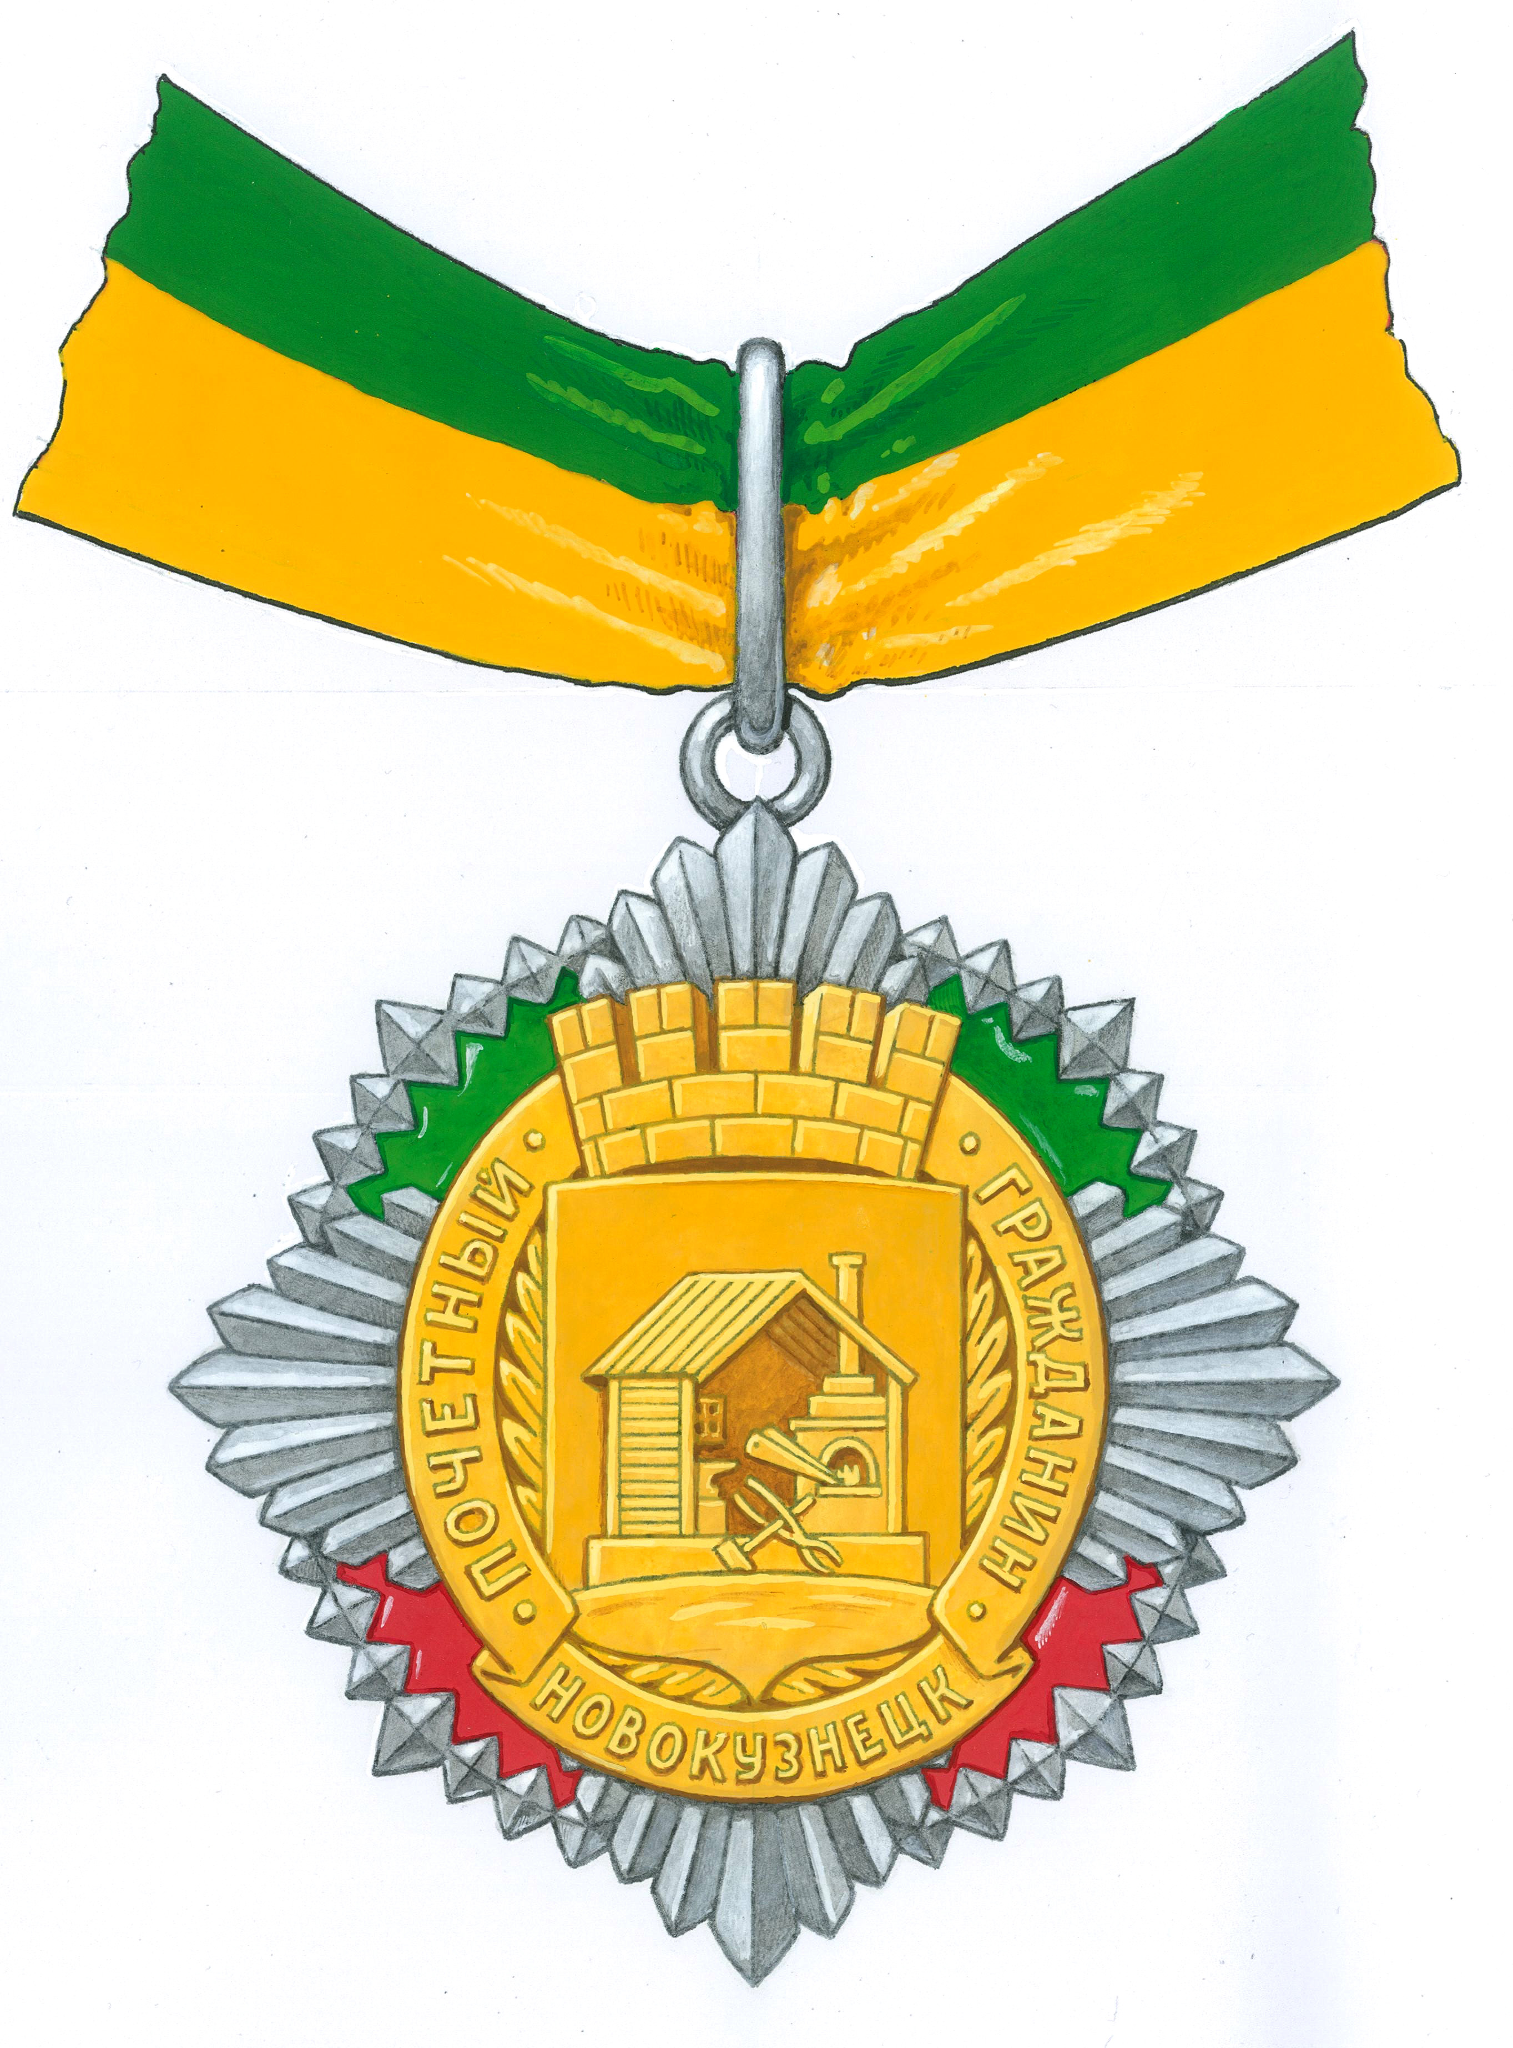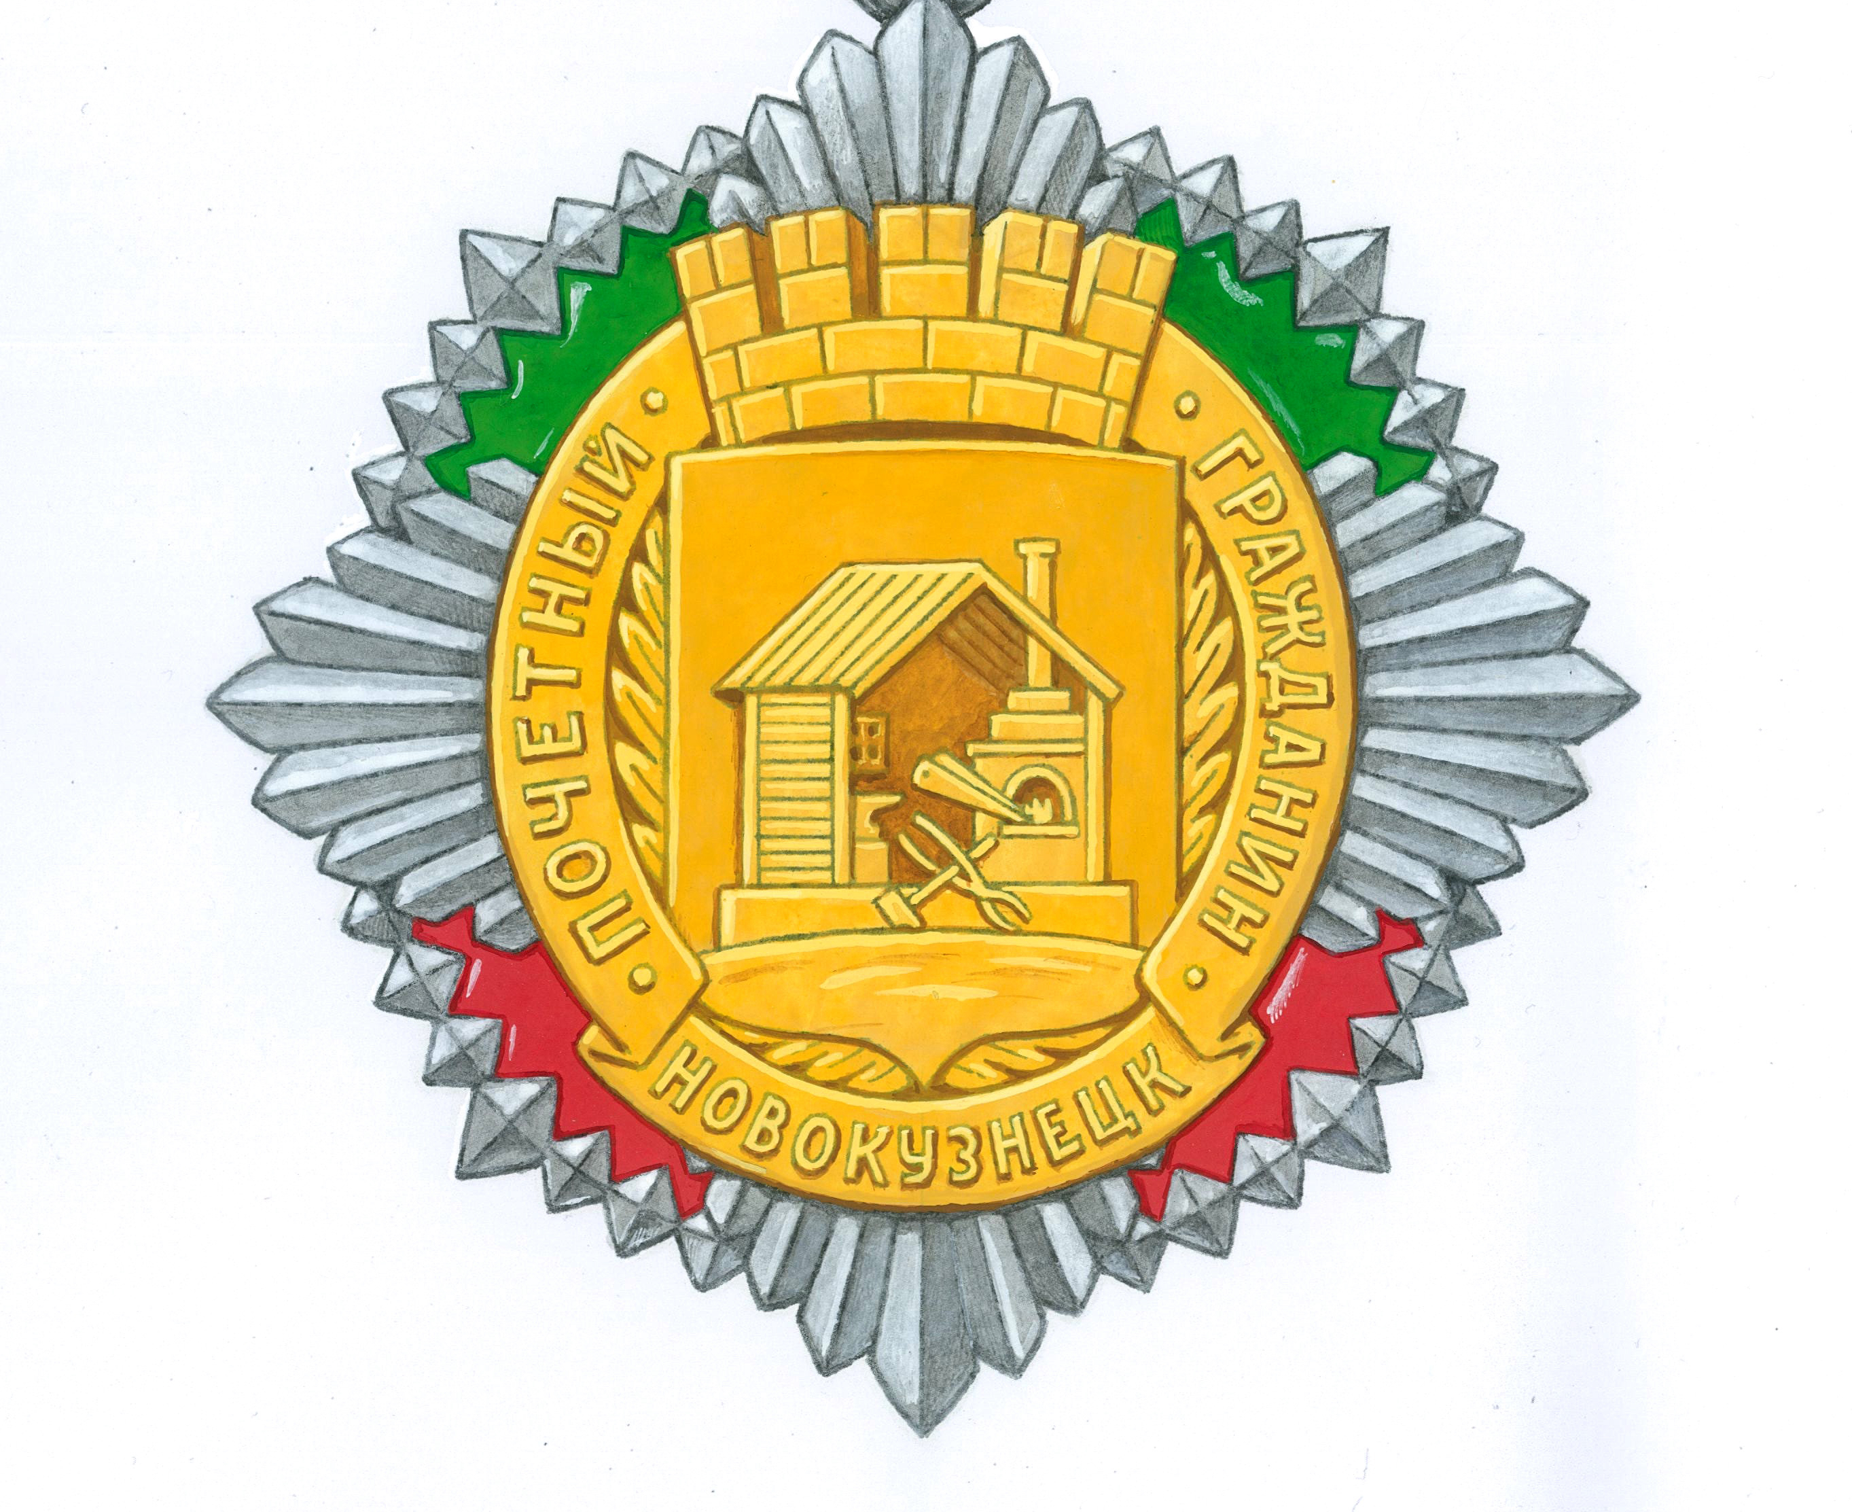
»;

- в пункте 8:
в абзаце первом слово «нагрудному» исключить;
в абзаце втором слова «герб города Новокузнецка» заменить словами «герб Новокузнецкого городского округа» и слово «нагрудному» исключить;
в абзаце четвертом слово «нагрудного» исключить;
в абзаце шестом слово «нагрудному» исключить;
- в пункте 9 слова «нагрудному» и «нагрудного» исключить и слова «герба города Новокузнецка» заменить словами «герба Новокузнецкого городского округа»;
- в пункте 10 слова «нагрудный знак, удостоверение к нему, лента и свидетельство» заменить словами «знак, удостоверение к нему и свидетельство»;
18) в приложении №2 «Положение о почетном знаке «За заслуги перед городом Новокузнецком» к Положению:
- абзац второй пункта 2 изложить в следующей редакции:
«Гражданину, награжденному почетным знаком «За заслуги перед городом Новокузнецком», по решению Главы города может вручаться единовременная денежная премия, размер которой не должен превышать 68966 (шестьдесят восемь тысяч девятьсот шестьдесят шесть) рублей, подлежащая обложению налогом на доходы физических лиц в общеустановленном порядке.»;
- пункты 3 и 4 изложить в следующей редакции:
«3. Почетный знак «За заслуги перед городом Новокузнецком» представляет собой выполненный из золотистого металла крест размером 34 мм х 33 мм. На аверсе почетного знака плечи креста состоят из семи наложенных друг на друга сегментов, укорачивающихся от середины к краям. Средние сегменты дугообразно вырезаны на концах и имеют наложенные на них посередине узкие граненые лучи. Между плечами креста помещены листовидно-зубчатые вставки, состоящие из пяти зубцов каждая. Вставки покрыты цветными эмалями. На верхних вставках, покрытых зеленой эмалью, изображены рельефные геральдические розы, заполненные белой эмалью, и ниже - концы рукоятей молотов, скрещенных за крестом. На нижних вставках покрытых красной эмалью, помещены била молотов. Поверх всего на крест наложено рельефное изображение центрального щитка из герба Новокузнецкого городского округа с изображением старинной кузницы с предметами кузнечного ремесла. Щиток увенчан городской башенной короной, состоящей из пяти зубцов, и окружен по сторонам лавровой и дубовой ветвями, накрытыми внизу лентой с рельефной надписью «ЗА ЗАСЛУГИ», концы которой также накрывают рукояти молотов.
На реверсе почетного знака в центре помещено рельефное изображение восьмиконечной граненой звезды с узкими лучами, между которыми – малые плоские лучи. Звезда окружена выпуклой лентой с завитком внизу и надписью рельефными литерами: на верхней части – «ЗА ЗАСЛУГИ ПЕРЕД ГОРОДОМ», ограниченной по краям точками, на нижней части – «НОВОКУЗНЕЦК». В верхней части реверса над лентой помещается номер почетного знака.
Почетный знак с помощью ушка и кольца соединяется с золотистой металлической колодкой. Колодка представляет собой прямоугольную пластинку высотой 24 мм и шириной 24 мм с фигурными рамками в верхней и нижней частях. Вдоль основания колодки идут прорези, сквозь которые продета лента, обтягивающая внутреннюю часть колодки (пластинку). Лента имеет ширину 24 мм и состоит из двух вертикальных цветных полос: зеленой, ширина которой составляет 9 мм, и желтой, ширина которой составляет 15 мм.
На оборотной стороне колодки имеется приспособление для крепления почетного знака к одежде или к флагу (знамени) организации, коллектива.
4. Эскиз почетного знака «За заслуги перед городом Новокузнецком»:
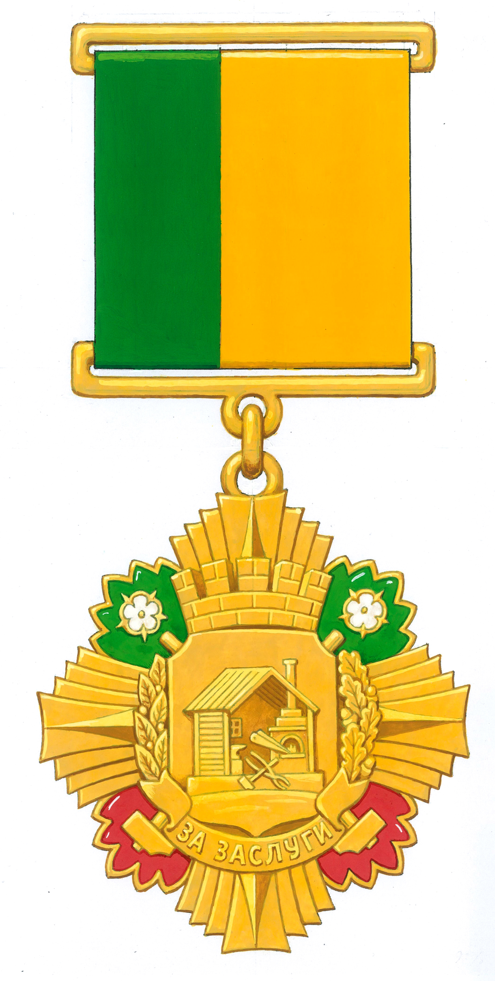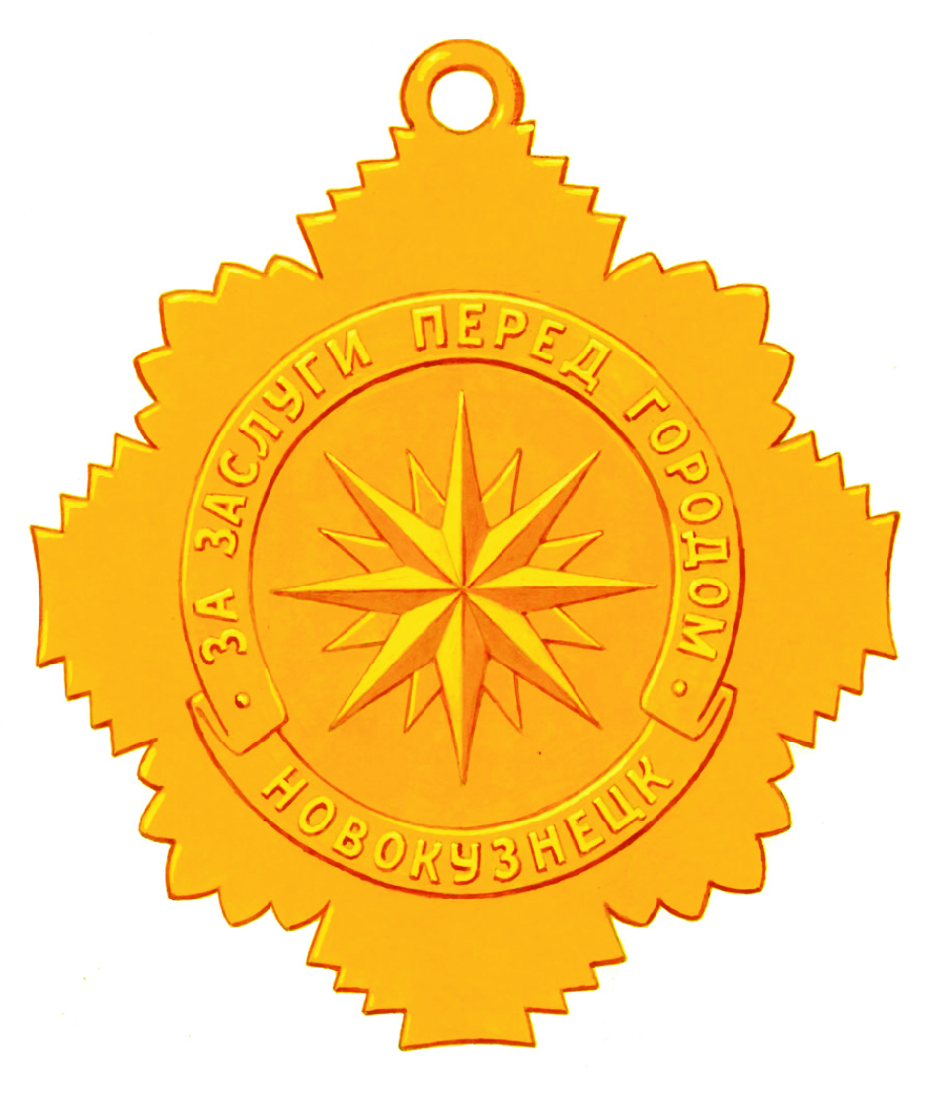
»;
- в абзаце втором пункта 5 слова «герба города Новокузнецка» заменить словами «герба Новокузнецкого городского округа»;
- в пункте 6 слова «герба города Новокузнецка» заменить словами «герба Новокузнецкого городского округа»;
19) в приложении №3 «Положение о почетном знаке «Золотой знак «Новокузнецк» к Положению:
- абзац второй пункта 2 изложить в следующей редакции:
«Гражданину, награжденному почетным знаком «Золотой знак «Новокузнецк», по решению Главы города может вручаться единовременная денежная премия, размер которой не должен превышать 11 494 (одиннадцать тысяч четыреста девяносто четыре) рублей, подлежащая обложению налогом на доходы физических лиц в общеустановленном порядке.»;
- пункты 3 и 4 изложить в следующей редакции:
«3. Почетный знак представляет собой граненую восьмиконечную звезду. Прямые лучи звезды несколько шире косвенных, и между ними помещены пучки из трех малых граненых лучей. Расстояние между противоположными концами звезды составляет 25 мм. Поверх звезды в центре почетного знака помещена рельефная накладка в виде центрального щитка из герба Новокузнецкого городского округа с изображением старинной кузницы с предметами кузнечного ремесла. Щиток увенчан городской башенной короной, состоящей из пяти зубцов, и окружен по сторонам венком из лавровой и дубовой ветвей, соединенных внизу фигурной лентой с рельефной надписью «НОВОКУЗНЕЦК». Почетный знак, кроме изображения стоящей на земле кузницы, покрыт позолотой. Между ветвями и щитком по сторонам и под лентой помещены три фианита.
На оборотной стороне почетный знак имеет приспособление для крепления его к одежде или к флагу (знамени) организации, коллектива.
4. Эскиз почетного знака «Золотой знак «Новокузнецк»:

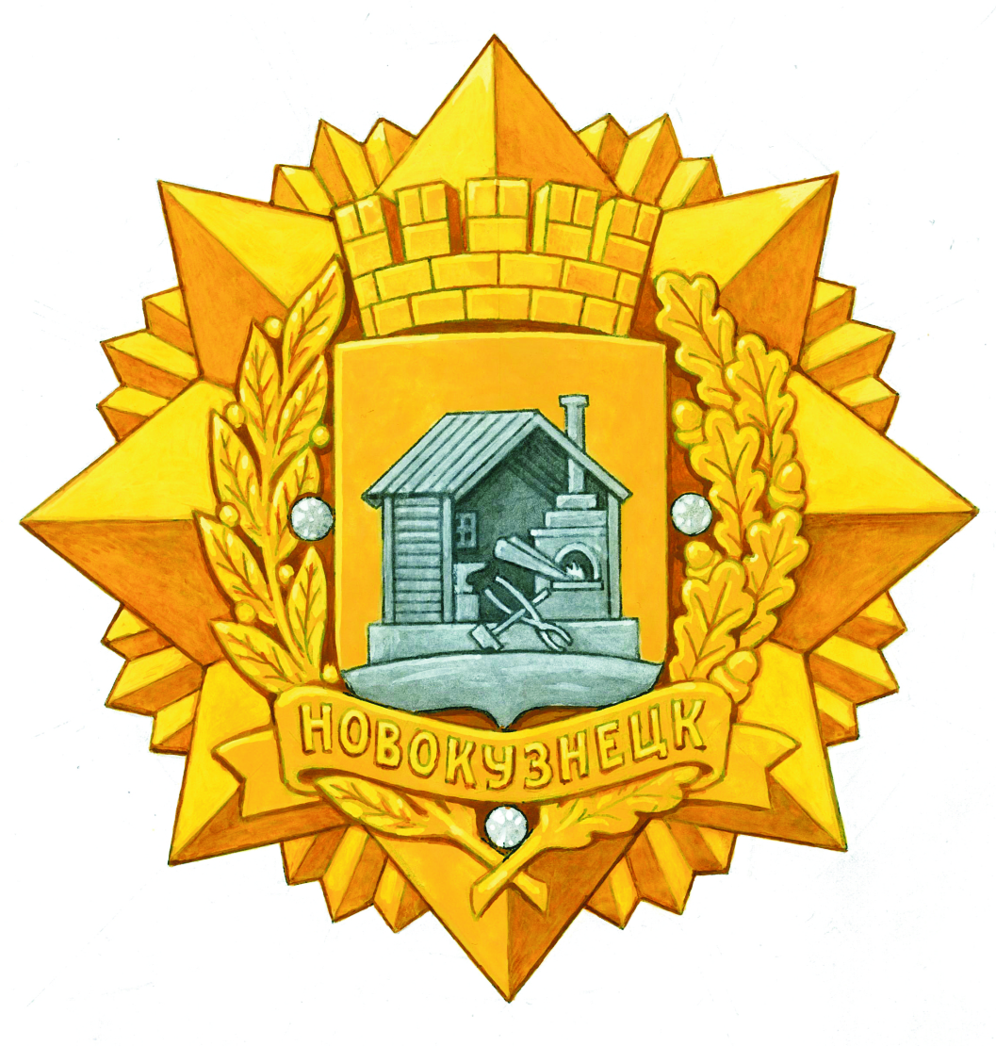

»;
- в абзаце втором пункта 5 слова «герба города Новокузнецка» заменить словами «герба Новокузнецкого городского округа»;
- в пункте 6 слова «герба города Новокузнецка» заменить словами «герба Новокузнецкого городского округа»;
20) в приложении №4 «Положение о почетном знаке «Почетный предприниматель города Новокузнецка» к Положению:
- пункты 3 и 4 изложить в следующей редакции:
«3. Почетный знак представляет собой выполненный из золотистого металла равноконечный уширенный крест. Диаметр креста составляет 30 мм. Концы креста - пять заостренных прямых зубцов с рельефными бортиками, между которыми помещены выполненные из серебристого металла пучки из семи лучей, укорачивающихся от центра к краям. В центре почетного знака помещен рельефный круг диаметром 16 мм, состоящий из ограничивающей его ленты с завитком внизу. Внутри круга размещено рельефное изображение стоящей на земле старинной кузницы с предметами кузнечного ремесла из герба Новокузнецкого городского округа. На верхней части ленты помещена рельефная надпись «ПОЧЕТНЫЙ ПРЕДПРИНИМАТЕЛЬ» с точками на концах, а на завитке внизу помещена надпись «НОВОКУЗНЕЦК». На концах креста помещены рельефные изображения фигур из герба Новокузнецкого городского округа. На верхнем конце креста, заполненном зеленой эмалью, изображен скачущий конь, на нижнем конце креста, заполненном красной эмалью, изображен бегущий волк, на боковых концах креста по краям изображены геральдические розы, заполненные белой эмалью, а ближе к центру - лавровые ветви.
На оборотной стороне почетный знак имеет приспособление для крепления к одежде.
4. Эскиз почетного знака «Почетный предприниматель города Новокузнецка»:
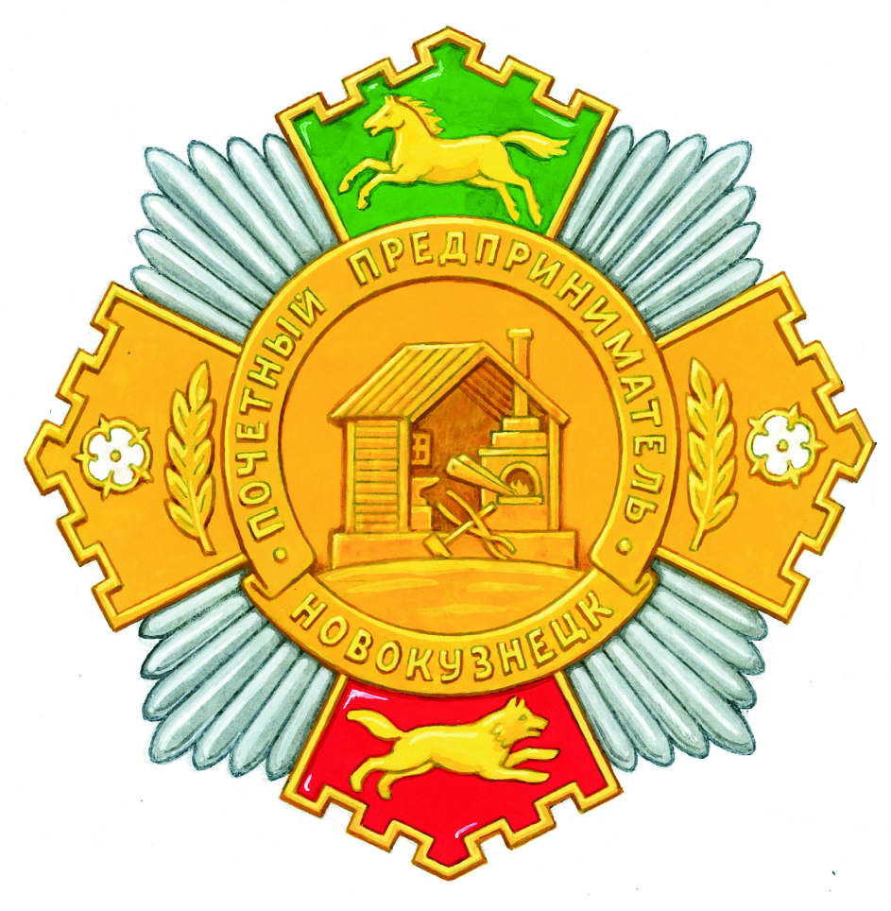
»;
- в абзаце первом пункта 5 слова «герба города Новокузнецка» заменить словами «герба Новокузнецкого городского округа»;
- в пункте 6 слова «герба города Новокузнецка» заменить словами «Герба Новокузнецкого городского округа»;
21) в приложении №5 «Положение о почетном знаке «За личный вклад в улучшение городской среды» к Положению:
- абзац второй пункта 2 изложить в следующей редакции:
«Гражданину, награжденному почетным знаком «За личный вклад в улучшение городской среды», по решению Главы города может вручаться единовременная денежная премия, размер которой не должен превышать 11494 (одиннадцать тысяч четыреста девяносто четыре) рублей, подлежащая обложению налогом на доходы физических лиц в общеустановленном порядке.»;
- в абзаце втором пункта 5 слова «герба города Новокузнецка» заменить словами «герба Новокузнецкого городского округа»;
- в пункте 6 слова «герба города Новокузнецка» заменить словами «герба Новокузнецкого городского округа»;
22) в приложении №6 «Положение о почетном знаке «Почетный работник жилищно-коммунального хозяйства города Новокузнецка» к Положению:
- абзац второй пункта 2 изложить в следующей редакции:
«Гражданину, награжденному почетным знаком «Почетный работник жилищно-коммунального хозяйства города Новокузнецка», по решению Главы города Новокузнецка может вручаться единовременная денежная премия, размер которой не должен превышать 11494 (одиннадцать тысяч четыреста девяносто четыре) рублей, подлежащая обложению налогом на доходы физических лиц в общеустановленном порядке.»;
- в абзаце втором пункта 5 слова «герба города Новокузнецка» заменить словами «герба Новокузнецкого городского округа»;
- в пункте 6 слова «герба города Новокузнецка» заменить словами «герба Новокузнецкого городского округа»;
23) в приложении №7 «Положение о медали «За добросовестный труд на благо города» к Положению:
- абзац второй пункта 2 изложить в следующей редакции:
«Гражданину, награжденному медалью «За добросовестный труд на благо города», по решению Главы города может вручаться единовременная денежная премия, размер которой не должен превышать 11494 (одиннадцать тысяч четыреста девяносто четыре) рублей, подлежащая обложению налогом на доходы физических лиц в общеустановленном порядке.»;
- пункты 3 и 4 изложить в следующей редакции:
«3. Медаль имеет круглую форму и выполнена из золотистого металла с выпуклым бортиком. На аверсе медали помещено рельефное изображение восьмиконечной звезды, прямые концы которой – граненые и образуют ромб, а косвенные, между ними – сквозные. Поверх звезды наложено рельефное изображение центрального щитка из герба Новокузнецкого городского округа с изображением старинной кузницы с предметами кузнечного ремесла. Щиток увенчан городской башенной короной, состоящей из пяти зубцов. За щитком накрест положены меч в ножнах и молот, вписанные в сквозные концы звезды. Щиток окружен по сторонам и внизу венком из лавровой и дубовой ветвей, соединенных внизу и накрест обвитых внизу и по сторонам лентой. Венок внизу накрывает рукоять молота и ножны, а верхние концы ветвей достигают рукояти меча и била молота. Пространство между бортиком и гранями звезды гильошировано в виде радиально расходящихся лучей.
На реверсе медали помещено рельефное изображение восьмиконечной звезды того же вида, но полностью сквозной. Внутри звезды между двумя геральдическими розами на верхнем и нижнем концах изображена фигурная лента с надписью углубленными литерами «НОВОКУЗНЕЦК», ниже которой рельефными литерами выполнена надпись в четыре строки: «ЗА» - «ДОБРОСОВЕСТНЫЙ» - «ТРУД НА БЛАГО» - «ГОРОДА». Пространство между бортиком и гранями звезды также гильошировано в виде радиально расходящихся лучей.
Медаль с помощью ушка и кольца соединяется с золотистой металлической колодкой, представляющей собой прямоугольную пластинку высотой 24 мм и шириной 24 мм с фигурными рамками в верхней и нижней частях. Вдоль основания колодки идут прорези, сквозь которые продета лента, обтягивающая внутреннюю часть колодки (пластинку). Лента имеет ширину 24 мм и состоит из двух вертикальных цветных полос: зеленой, ширина которой составляет 9 мм, и желтой, ширина которой составляет 15 мм.
На оборотной стороне колодки имеется приспособление для крепления медали к одежде или к флагу (знамени) организации, коллектива.
4. Эскиз медали «За добросовестный труд на благо города»:
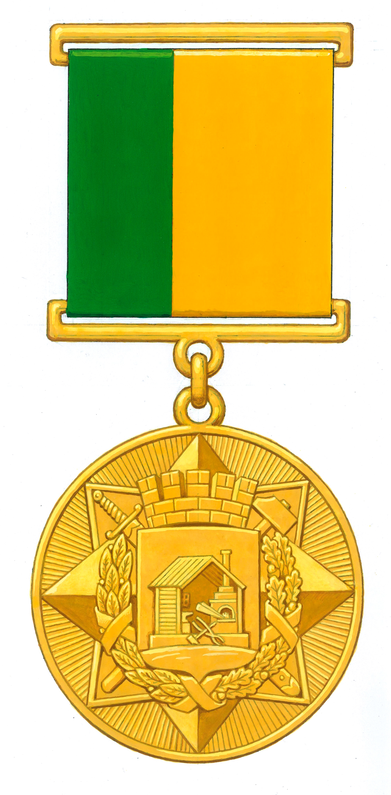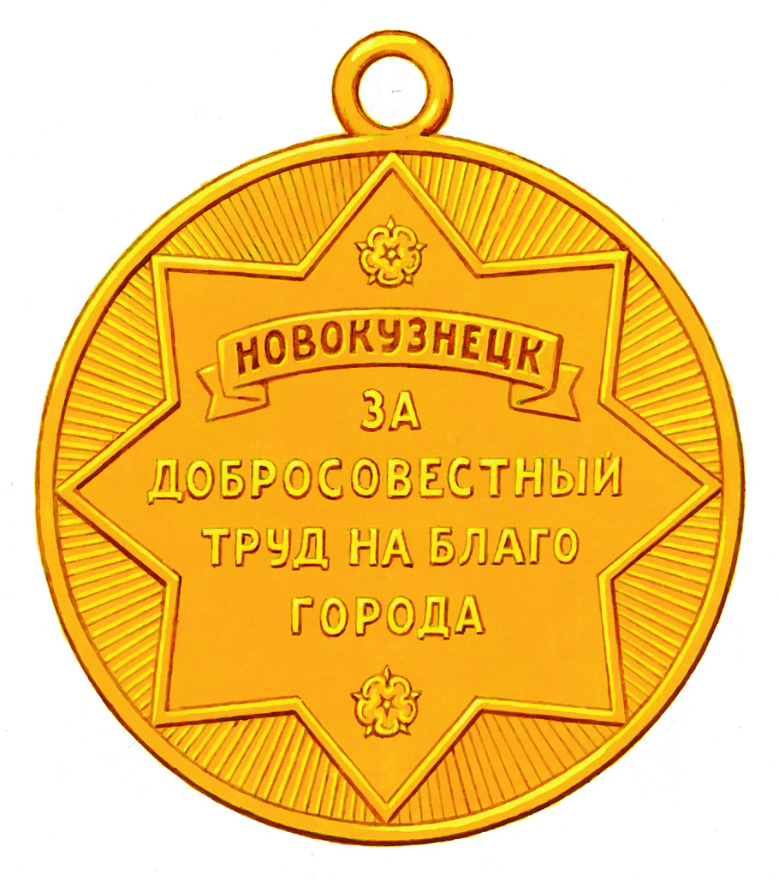

»;
- в абзаце втором пункта 5 слова «герба города Новокузнецка» заменить словами «герба Новокузнецкого городского округа»;
- в пункте 6 слова «герба города Новокузнецка» заменить словами «герба Новокузнецкого городского округа»;
24) приложение №8 «Положение о юбилейной медали «Новокузнецк - 400» к Положению признать утратившим силу;
25) приложение №11 «Форма заявления о согласии на обработку персональных данных» к Положению после строк:
«проживающий(ая) по адресу: __________________________________________________
___________________________________________________________________________,»
дополнить строкой следующего содержания:
«индивидуальный номер налогоплательщика (ИНН) _____________________________,».
2. Настоящее решение вступает в силу с 1 июля 2019 года и подлежит официальному опубликованию с городской газете «Новокузнецк».
3. Контроль за исполнением настоящего решения возложить на администрацию города Новокузнецка и комитет по вопросам местного самоуправления и правопорядка Новокузнецкого городского Совета народных депутатов.

Председатель
Новокузнецкого городского
Совета народных депутатов О.А. Масюков

Глава города Новокузнецка С.Н. Кузнецов

г. Новокузнецк
«__» июня 2019 года
№ _____

